คู่มือปฏิบัติงาน
ระบบการบัญชี (FI)
ระบบบัญชีเจ้าหนี้ (Account Payable)
Program: ZAPR006
รายงานสถานะเงินยืมทดรอง
สารบัญ

1 คำอธิบาย 3
2 วิธีการเข้าใช้งาน 3
3 วิธีการกรอกค่าที่หน้าจอ 3
4 วิธีการประมวลผล 5
5 รูปแบบรายงาน 7

คำอธิบาย
รายงานสถานะเงินยืมทดรอง

วิธีการเข้าใช้งาน
ผ่านทาง  (Menu Path) | N/A
รหัสการทำรายการ  (Transaction Code) | ZAPR006

วิธีการกรอกค่าที่หน้าจอ
หน้าจอ “รายงานสถานะเงินยืมทดรอง” กรอกเงื่อนไขที่ต้องการทำรายการ

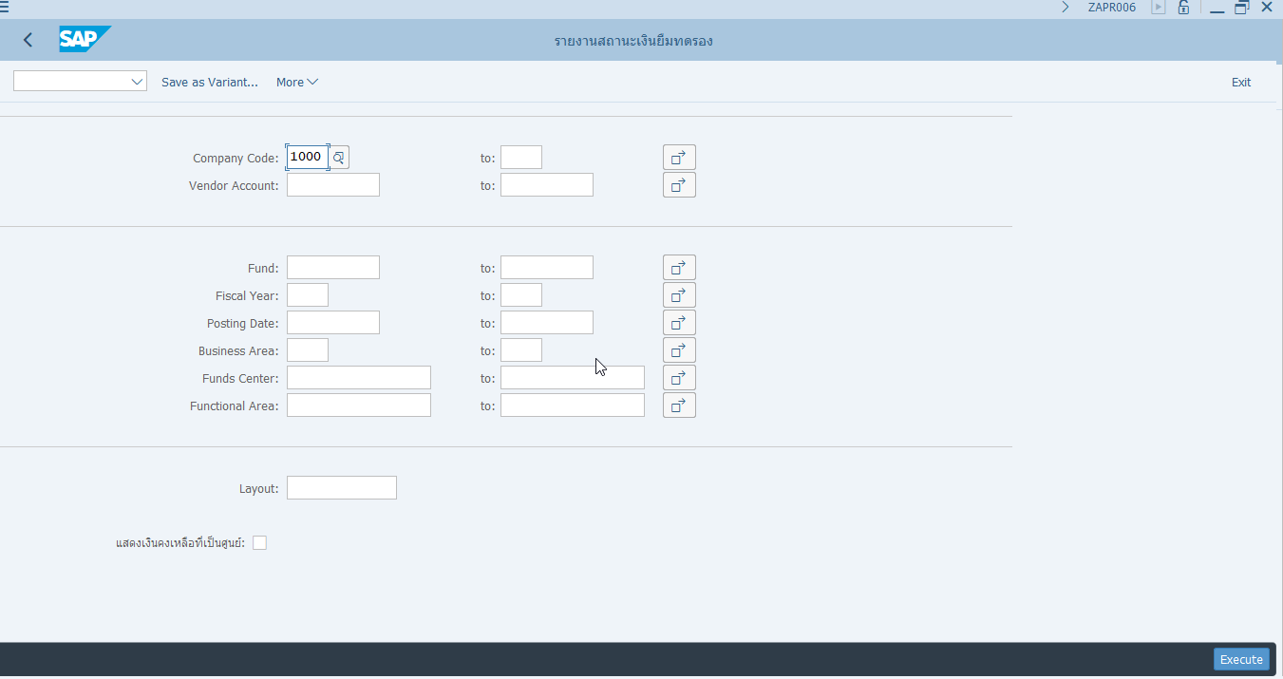

รายการข้อมูล | คำอธิบาย | ประเภท | วิธีปฏิบัติ | หมายเหตุ
Company Code | รหัสบริษัท | O | ระบุรหัสบริษัท | 1000: มหาวิทยาลัยวลัยลักษณ์
Vendor Account | รหัสเจ้าหนี้ | O | ระบุรหัสเจ้าหนี้
Fund | แหล่งเงิน | O | ระบุแหล่งเงิน
Fiscal Year | ปีบัญชี | O | ระบุปีบัญชี
Posting Date | วันที่ผ่านรายการเอกสาร | O | ระบุวันที่ผ่านรายการเอกสาร
Business Area | ประเภทธุรกิจ | O | ระบุประเภทธุรกิจ
Funds Center | ศูนย์รับงบประมาณ | O | ระบุศูนย์รับงบประมาณ
Functional Area | กิจกรรม | O | ระบุรหัสกิจกรรม
Layout | โครงร่าง | O | ระบุโครงร่าง
แสดงเงินคงเหลือที่เป็นศูนย์ เลือกเมื่อต้องการให้รายงานแสดงยอดคงเหลือเป็น 0 บาท
หมายเหตุ : จากตารางข้างต้น , ที่คอลัมน์ “ประเภท”; “R”=ต้องระบุเสมอ, “O”=สามารถเลือกได้, “C”=ระบุตามเงื่อนไข

วิธีการประมวลผล
T-Code: ZAPR006 กด Enter

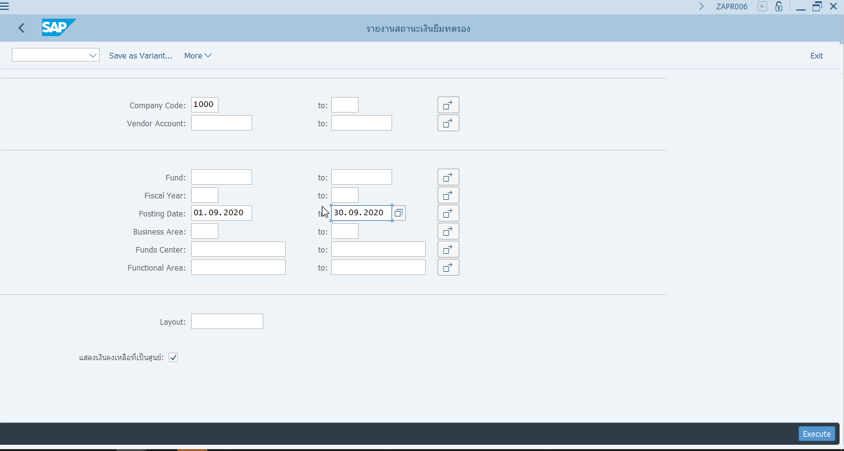
4
3
2
1

หน้าจอ “รายงานสถานะเงินยืมทดรอง”
- Company Code: ระบุรหัสบริษัท (1000: มหาวิทยาลัยวลัยลักษณ์)
- Posting Date: ระบุวันที่ผ่านรายการเอกสาร (31.08.2019)
- เลือก เลือกเมื่อต้องการให้รายงานแสดงยอดคงเหลือเป็น 0 บาท
- กด เพื่อประมวลรายงานตามที่ระบุ

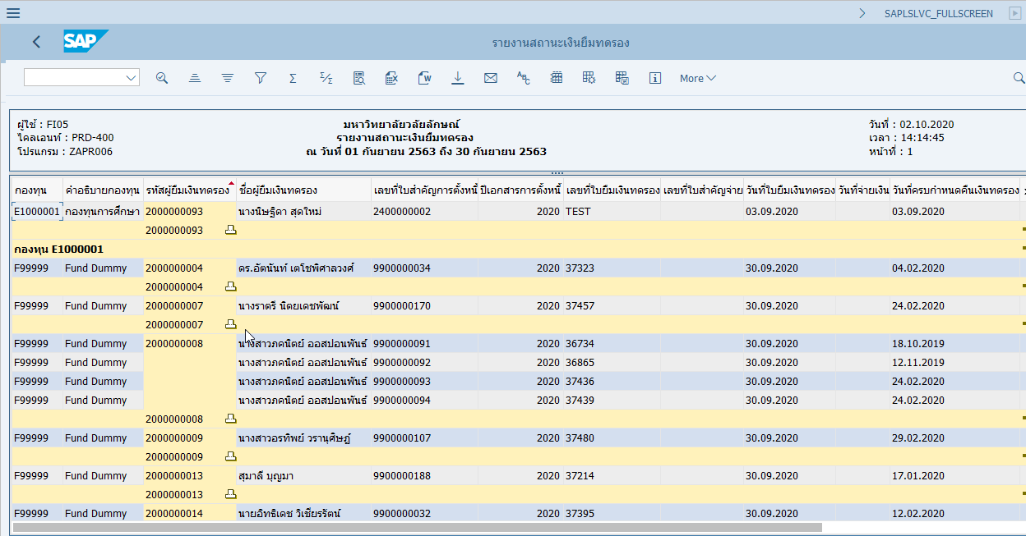

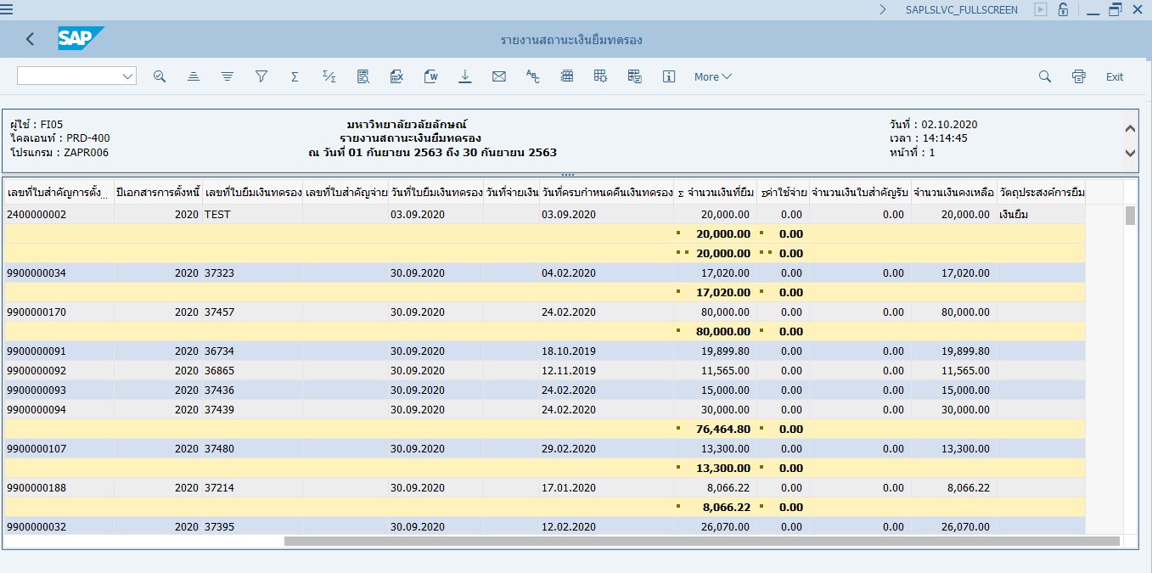

ระบบแสดงหน้าจอรายงานสถานะเงินยืมทดรอง

รูปแบบรายงาน
หน้าจอแสดงข้อมูลเมื่อสั่งพิมพ์ลง PDF File หรือ กระดาษ

